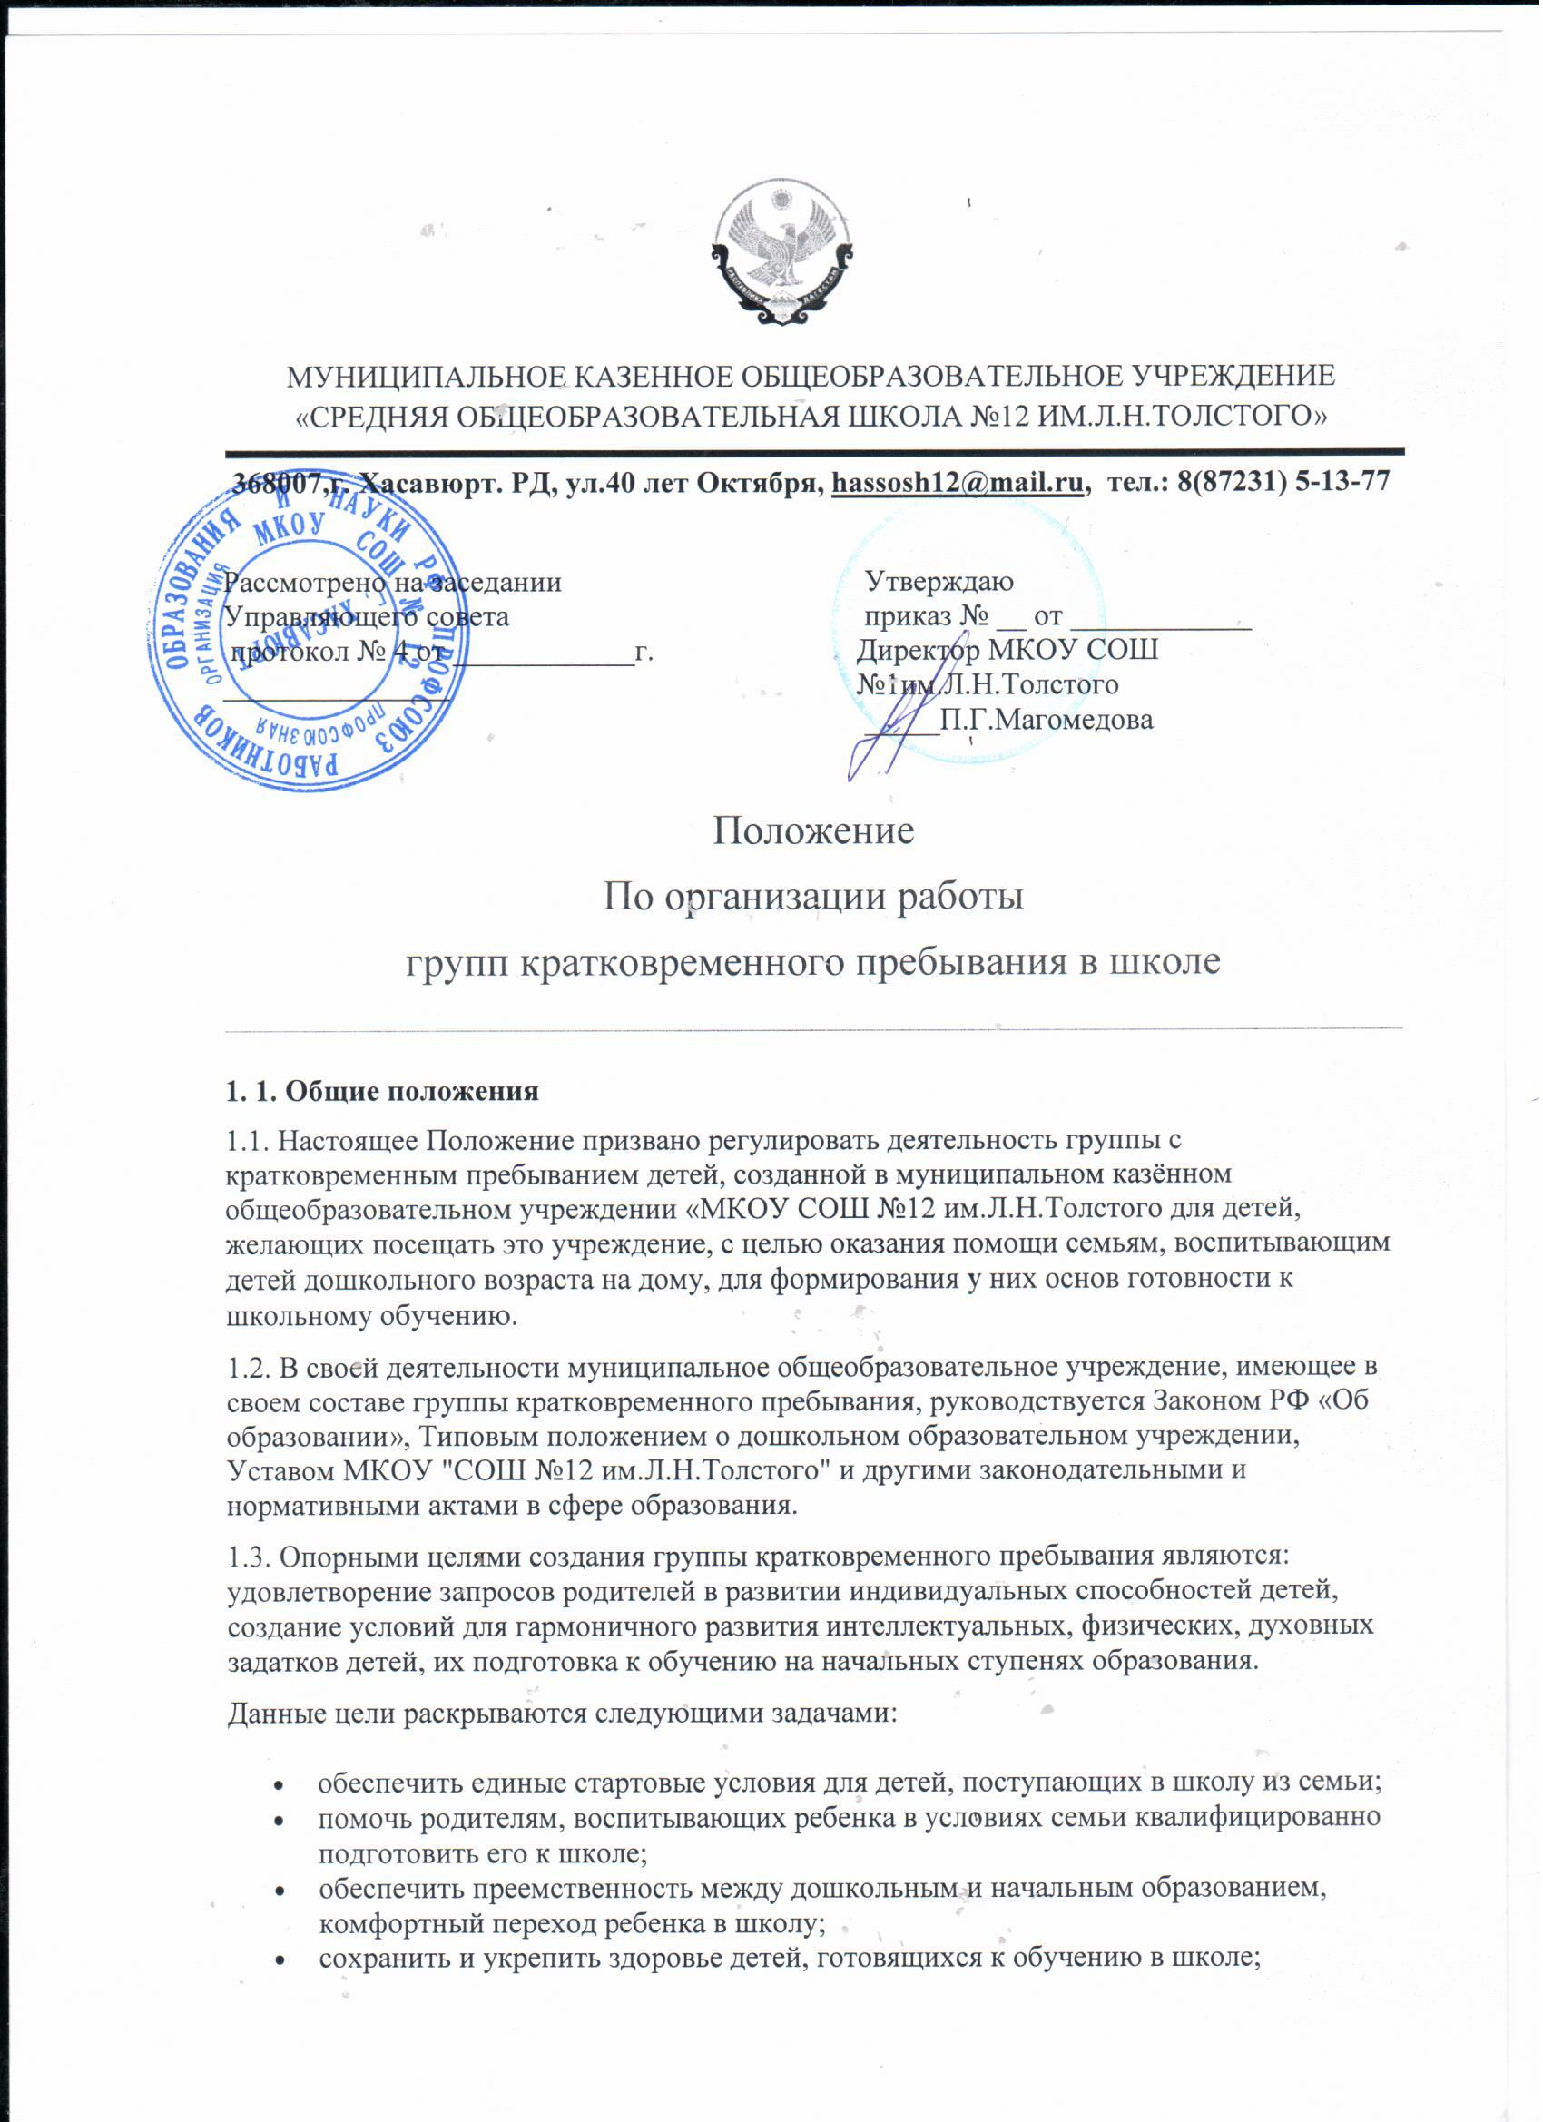

- закладывать основы доброжелательного отношения к сверстникам, вырабатывать навыки общения с разными партнерами;
- развивать познавательную, мыслительную активность ребенка;
- воспитывать волевые качества ребенка, навыки сознательной дисциплины.
1.4. Группа кратковременного пребывания создаются для детей в возрасте 5-6 лет.
1.5. Длительность и периодичность работы групп с кратковременным пребыванием детей составляет 5 раз в неделю по 4 часа, в период каникулярной недели группу не посещают.
1.6. Общеобразовательное учреждение несет ответственность за жизнь и здоровье детей, работников группы во время образовательного процесса, соответствие форм, методов и средств его организации возрастным и психофизическим возможностям детей.
1.7. Права и обязанности участников образовательного процесса регулируются Уставом МКОУ СОШ №12 им.Л.Н.Толстого
2. Порядок создания группы с кратковременным пребыванием детей.
2.1. Группа с кратковременным пребыванием детей открываются приказом муниципального органа управления образованием по согласованию с администрацией муниципального общеобразовательного учреждения.
2.2. Для открытия групп с кратковременным пребыванием детей необходимы:
- образовательная программа;
- режим работы и распорядок организации жизнедеятельности детей;
- заявление родителей (законных представителей);
- штатное расписание;
- список детей
2.3. Наполняемость групп с кратковременным пребыванием детей не должна превышать 25 человек.
2.4. Продолжительность занятий в группах с кратковременным пребыванием детей составляет 20-30 минут. Занятия часто носят интегрированный характер, что создает более комфортные условия для подготовки детей к обучению, снимая всякого рода перегрузки.
2.5. Прием детей в группы с кратковременным пребыванием осуществляется на основе заявления родителей (законных представителей) и медосмотра.
2.6. Конкурсный набор и тестирование при комплектовании групп с кратковременным пребыванием детей не допускается.
2.7. Отношение между общеобразовательным учреждением, имеющим группу с кратковременным пребыванием детей и родителями (законными представителями) регулируются договором.
2.8. Для организации работы группы с кратковременным пребыванием детей общеобразовательное учреждение устанавливает на данную группу необходимое количество штатных единиц педагогического и обслуживающего персонала на основании режима работы группы.
2.9. Содержание детей в группах с кратковременным пребыванием детей производится бесплатно.

3. Организация образовательного процесса
3.1. Содержание образовательного процесса в группах с кратковременным пребыванием детей 5-6-летнего возраста определяется образовательной программой «Преемственность», составленной Федосовой Н.А. в соответствии с направлениями развития ребенка дошкольного возраста, рекомендованной Департаментом общего среднего образования Министерства образования Российской Федерации.
3.2. Приоритетными направлениями в содержании работы группы с кратковременным пребыванием детей являются:
- развитие основных видов детской деятельности, игровой, предметной, театрализованной, а также различных продуктивных видов деятельности (лепка, рисование, аппликация, конструирование, музыцирование);
- освоение детьми системы знаний из различных областей, представленных объектами и явлениями во взаимосвязи;
- развитие речи и речевого общения (решение в единстве задач языкового и коммуникативного развития).
3.3. Организация образовательного процесса регламентируется планом и расписанием занятий, утвержденных руководителем ОУ.
3.4. Воспитанникам группы кратковременного пребывания детей обеспечивается рациональная организация всех видов детской деятельности.
4. Управление и руководство
4.1. Руководство деятельностью групп кратковременного пребывания осуществляет руководитель ОУ, который назначается учредителем и действует на основании утвержденного Устава ОУ.
4.2. Руководитель подотчетен в своей деятельности учредителю.
5. Финансирование деятельности групп кратковременного пребывания детей
5.1. Источником финансирования групп кратковременного пребывания являются бюджетные средства в пределах сметы расходов данного ОУ.
5.2. Руководитель общеобразовательного учреждения устанавливает штатное расписание групп кратковременного пребывания в соответствии с режимом работы и условиями их функционирования.

